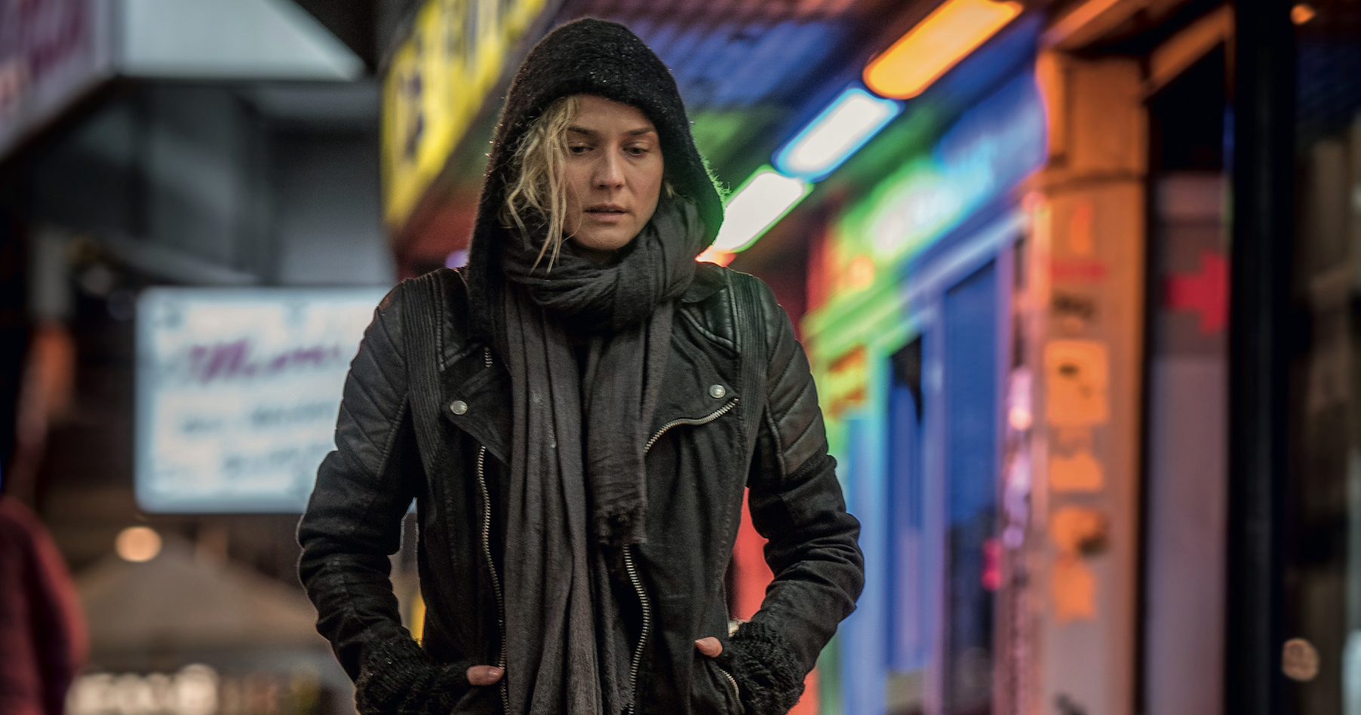

ODNIKUD DISTRIBUČNÍ LIST

Německo, 2017 | 106 minut | německá verze | české titulky | přístupný od 15 let | DCP | 1:2,35 | Dolby Digital 5.1 | premiéra: 4. ledna 2018 | konec monopolu: 9. září 2025

■ originální název Aus dem Nichts ■ žánr thriller

■ scénář Fatih Akin, Hark Bohm ■ režie Fatih Akin ■ kamera Rainer Klausmann ■ střih Andrew Bird ■ hudba Josh Homme ■ hrají Diane Kruger, Denis Moschitto, Numan Acar a další…

■ programace Anna Lísalová, 723 718 484, program@aerofilms.cz, http://objednavky.aerofilms.cz/
■ stránka filmu http://www.aerofilms.cz/odnikud
■ materiály http://aero.capsa.cz (login a heslo: guest)

■ synopse
Život Katji se otřese v základech, když při bombovém útoku přichází o syna a manžela. Rodina a přátelé se jí snaží být v těžkých chvílích oporou, Katja ovšem nemůže jít dál s vědomím, že vrazi její rodiny chodí beztrestně po svobodě. V hlavní roli thrilleru Fatiha Akina o pomstě a spravedlnosti exceluje Diane Kruger, v hlavní soutěži festivalu v Cannes oceněná za nejlepší ženský herecký výkon.

■ proč tento film?
„Milující, zlomená, rezignovaná, rozzuřená, odhodlaná, nesmiřitelná, odvážná. Všechny tyto polohy zvládne v thrilleru Odnikud bravurně obsáhnout herečka Diane Kruger během pouhých 100 minut. Tahle hollywoodská princezna ve svém německy mluveném debutu všem pořádně vytřela zrak. Její Katja je tak skutečná, až to bere dech, a Diane Kruger si za její ztvárnění zcela právem odvezla cenu za nejlepší herecký výkon z letošního festivalu v Cannes. (A že to nebude cena poslední, to se odvážím tvrdit s přesvědčením.) A nebyla to jediná věc, kterou thriller Odnikud letos v Cannes překvapil. I jeho režisér Fatih Akin se po dlouhé pauze konečně zase dočkal uznání v odborných kruzích a ohlasy po festivalových uvedeních u nás ukazují, že film s přímočarým a vtahujícím příběhem rezonuje i s běžným publikem. Fatih Akin je díkybohu zpět a my jsme rádi, že můžeme být u toho.“
Radka Urbancová, Aerofilms

